МИНОБРНАУКИ РОССИИ

Федеральное государственное бюджетное образовательное учреждение высшего образования
«ВЛАДИВОСТОКСКИЙ ГОСУДАРСТВЕННЫЙ УНИВЕРСИТЕТ» (ФГБОУ ВО «ВВГУ»)

ИНСТИТУТ ИНФОРМАЦИОННЫХ ТЕХНОЛОГИЙ И АНАЛИЗА ДАННЫХ КАФЕДРА ИНФОРМАЦИОННЫХ ТЕХНОЛОГИЙ И СИСТЕМ

ОТЧЕТ
ПО ЛАБОРАТОРНОЙ РАБОТЕ №5
по дисциплине
«Информатика и программирование»

Студент
гр. БИН-25-3 __________________________________________ C.A Пипко
Ассистент
преподавателя ________________________________________ М.В. Водяницкий

Владивосток 2025

Задание

Выполнить задания на Python и оформить отчет по стандартам ВВГУ.
Задание 1. Дан список из 10 различных целых чисел. Необходимо найти в нем число 3 и заменить на 30.
Задание 2. Дан список из 5 целых чисел. Необходимо превратить его в список квадратов этих чисел.
Задание 3. Имеется список различных целых чисел. Программа должна найти наибольшее из чисел списка и разделить его на длину списка.
Задание 4. Имеется кортеж из нескольких произвольных элементов. Необходимо этот кортеж отсортировать. Если хотя бы один элемент не является числом, то кортеж остается неизменным.
Задание 5. Имеется словарь товаров в магазине. Необходимо найти товар с минимальной и максимальной ценой.
Задание 6. Имеется список произвольных элементов. Необходимо на основе этого списка создать словарь, где каждый элемент списка будет и ключом, и значением.
Задание 7. Имеется словарь перевода английских слов на русский, где ключ английского слово, значение - русского. Необходимо реализовать программу которая получает на ввод русское слово и результатом выдает перевод на английский.
Задание 8. Реализовать игру Камень-Ножницы-Бумага-Ящерица-Спок. Программа должна запрашивать у пользователя ввод одного из вариантов. Второй вариант случайно генерирует сама программа и возвращает победителя.
Правила игры следующие:
- Ножницы режут бумагу
- Бумага покрывает камень
- Камень давит ящерицу
- Ящерица отравляет Спока
- Спок ломает ножницы
- Ножницы обезглавливают ящерицу
- Ящерица съедает бумагу
- Бумага подставляет Спока
- Спок испаряет камень
- Камень разбивает ножницы
Задание 9. Дан список слов - например:
["яблоко", "груша", "банан", "киви", "апельсин", "ананас"]

Необходимо создать новый словарь, где:
- Ключом будет первая буква слова
- Значением - список всех слов, начинающихся с этой буквы
Пример результата:
{'я': ['яблоко'], 'г': ['груша'], 'б': ['банан'], 'к': ['киви'], 'а': ['апельсин', 'ананас']}
Задание 10. Дан список кортежей, где каждый кортеж содержит имя студента и его оценки, например:
[("Анна", [5, 4, 5]), ("Иван", [3, 4, 4]), ("Мария", [5, 5, 5])]
Необходимо:
- Создать словарь, где ключ - имя студента, значение - его средняя оценка
- Найти студента с наибольшей средней оценкой и вывести его имя и средний балл
Пример результата:
Мария имеет наивысший средний балл: 5.0

Содержание
1 Выполнение работы 3
1.1 Задание 1 3
1.2 Задание 2 4
1.3 Задание 3 4
1.4 Задание 4 4
1.5 Задание 5 5
1.6 Задание 6 5
1.7 Задание 7 6
1.8 Задание 8 6
1.9 Задание 9 7
1.10 Задание 10 8

- Выполнение работы
  - Задание 1

В данном списке чисел найти все элементы со значением 3 и заменить их на 30.
На рисунке 1 предоставлен код полученной программы:
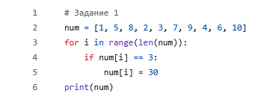
Рисунок 1 — Листинг программы для задания 1
Пояснение работы программы:

Строка 2: Создается список чисел [1, 5, 8, 2, 3, 7, 9, 4, 6, 10]

Строка 3: Цикл проходит по всем индексам списка (от 0 до 9)

Строка 4: Проверяет, равен ли элемент с текущим индексом числу 3

Строка 5: Если равен, заменяет этот элемент на 30

Строка 6: Выводит измененный список [1, 5, 8, 2, 30, 7, 9, 4, 6, 10]

  - Задание 2

Для каждого числа в исходном списке вычислить его квадрат и сохранить результаты в новом списке.
На рисунке 2 предоставлен код полученной программы:
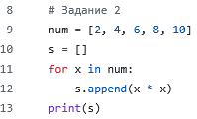
Рисунок 2 — Листинг программы для задания 2
Пояснение работы программы:
Строка 9: Исходный список чисел [2, 4, 6, 8, 10]
Строка 10: Создается пустой список s для результатов
Строка 11: Цикл проходит по каждому элементу исходного списка
Строка 12: Каждое число возводится в квадрат и добавляется в список s
Строка 13: Выводится [4, 16, 36, 64, 100]

  - Задание 3

Найти максимальное число в списке, затем разделить это максимальное число на количество элементов в списке.
На рисунке 3 предоставлен код полученной программы:
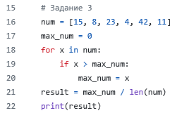
Рисунок 3 — Листинг программы для задания 3
Пояснение работы программы:

Строка 16: Список чисел [15, 8, 23, 4, 42, 11]

Строка 17: Инициализация переменной для хранения максимума (начинаем с 0)

Строка 18-20: Поиск максимального числа в списке (42)

Строка 21: Делим максимальное число (42) на количество элементов (6)

Строка 22: Выводит результат 7.0

  - Задание 4

Отсортировать кортеж по возрастанию. Если сортировка невозможна (из-за разных типов данных), оставить кортеж без изменений.
На рисунке 4 предоставлен код полученной программы:
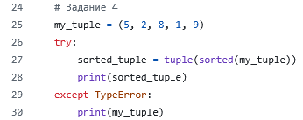
Рисунок 4 — Листинг программы для задания 4
Пояснение работы программы:

Строка 25: Создается кортеж (5, 2, 8, 1, 9)

Строка 26: Блок try для обработки возможных ошибок

Строка 27: sorted() сортирует элементы кортежа и возвращает список, который преобразуется обратно в кортеж

Строка 28: Выводит отсортированный кортеж (1, 2, 5, 8, 9)

Строка 29-30: Если бы элементы были разных типов и нельзя было отсортировать, вывелся бы исходный кортеж

  - Задание 5

В словаре продуктов с ценами найти товар с минимальной ценой и товар с максимальной ценой, затем вывести их названия и цены.
На рисунке 5 предоставлен код полученной программы:
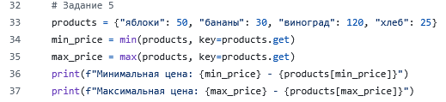
Рисунок 5 — Листинг программы для задания 5
Пояснение работы программы:
Строка 33: Словарь с товарами и их ценами
Строка 34: min() находит ключ с минимальным значением (по цене) - "хлеб"
Строка 35: max() находит ключ с максимальным значением - "виноград"
Строка 36-37: Выводит результаты: "Минимальная цена: хлеб - 25", "Максимальная цена: виноград - 120"

  - Задание 6

Создать словарь, где ключами будут элементы списка, а значениями - те же самые элементы.
На рисунке 6 предоставлен код полученной программы:
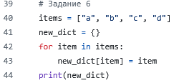
Рисунок 6 — Листинг программы для задания 6
Пояснение работы программы:
Строка 40: Список элементов ["a", "b", "c", "d"]
Строка 41: Создается пустой словарь
Строка 42-43: Для каждого элемента списка создается пара ключ-значение, где оба равны элементу
Строка 44: Выводит {'a': 'a', 'b': 'b', 'c': 'c', 'd': 'd'}

  - Задание 7

По введенному русскому слову найти его английский перевод в словаре. Если слово не найдено, сообщить об этом.
На рисунке 7 предоставлен код полученной программы:
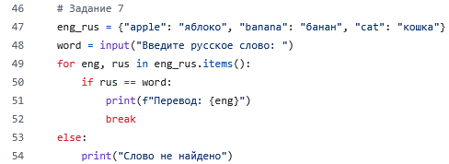
Рисунок 7 — Листинг программы для задания 7
Пояснение работы программы:
Строка 47: Словарь английских слов и их русских переводов
Строка 48: Пользователь вводит русское слово
Строка 49: Цикл проходит по всем парам (ключ-значение) словаря
Строка 49-52: Если найден перевод, выводит английское слово и прерывает цикл
Строка 53-54: Если цикл завершился без break (слово не найдено), выводит сообщение

  - Задание 8

Реализовать игру "Камень-ножницы-бумага-ящерица-Спок", где компьютер случайным образом выбирает свой ход, а программа определяет победителя по правилам игры.
На рисунке 8 предоставлен код полученной программы:
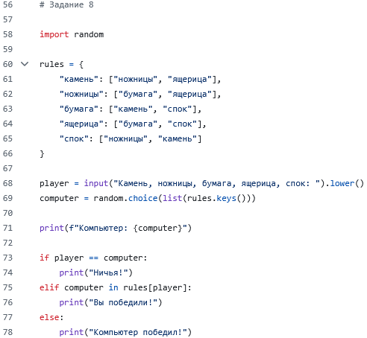
Рисунок 8 — Листинг программы для задания 8
Пояснение работы программы:
Строка 58: Импорт модуля для случайного выбора
Строка 60-66: Словарь правил: каждый ключ бьет значения в его списке
Строка 68: Игрок вводит свой выбор (приводится к нижнему регистру)
Строка 69: Компьютер случайно выбирает свой ход
Строка 71: Показывает выбор компьютера
Строка 73-78: Определяет победителя по правилам игры

  - Задание 9

Сгруппировать слова из списка по их первой букве, создав словарь, где ключи - первые буквы, а значения - списки слов, начинающихся на эту букву.
На рисунке 9 предоставлен код полученной программы:
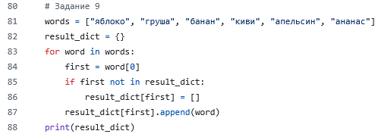
Рисунок 9 — Листинг программы для задания 9
Пояснение работы программы:

Строка 81: Список слов для группировки

Строка 82: Пустой словарь для результатов

Строка 84: Получает первую букву текущего слова

Строка 85-86: Если этой буквы еще нет в словаре, создает для нее пустой список

Строка 87: Добавляет слово в список соответствующей буквы

Строка 88: Выводит {'я': ['яблоко'], 'г': ['груша'], 'б': ['банан'], 'к': ['киви'], 'а': ['апельсин', 'ананас']}

  - Задание 10

Для каждого студента вычислить средний балл по оценкам, затем найти студента с наивысшим средним баллом и вывести его имя и результат.

На рисунке 10 предоставлен код полученной программы:
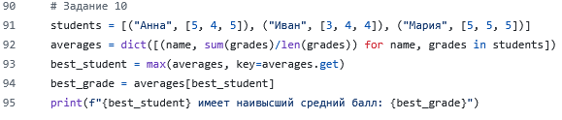
Рисунок 10 — Листинг программы для задания 10
Пояснение работы программы:
Строка 91: Список кортежей (имя студента, список оценок).
Строка 92: Создает словарь {имя: средний_балл} используя генератор списка.
Строка 93: Находит имя студента с максимальным средним баллом
Строка 94: Получает значение этого среднего балла
Строка 95: Выводит "Мария имеет наивысший средний балл: 5.0"

